Załącznik nr 1

Wykaz składników majątku przeznaczonych do sprzedaży wraz ze zdjęciami

Lp. | Nazwa składnika | Nr inwentarzowy | Szacunkowe zużycie | Wartość jednostkowa/cena wywoławcza (EUR) | Stan techniczny | Składnik zakwalifikowany do kategorii majątku (zbędny/zużyty) | Zdjęcia stanu obecnego składnika
1 | Sofa narożna (szara) | 809-163 | 80% | 20 | Dostateczny (przetarcia w tkaninie, odrapania na przedniej części, plamy, poduchy odkształcone) | Zbędny i zużyty | 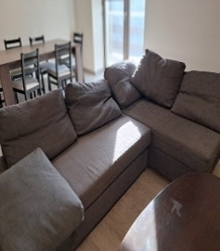
2 | Fotele wypoczynkowe 1/2 |  | 90% | 5 | Niedostateczny (silnie zużycie, plamy, pęknięcia i przetarcia) | zużyty | 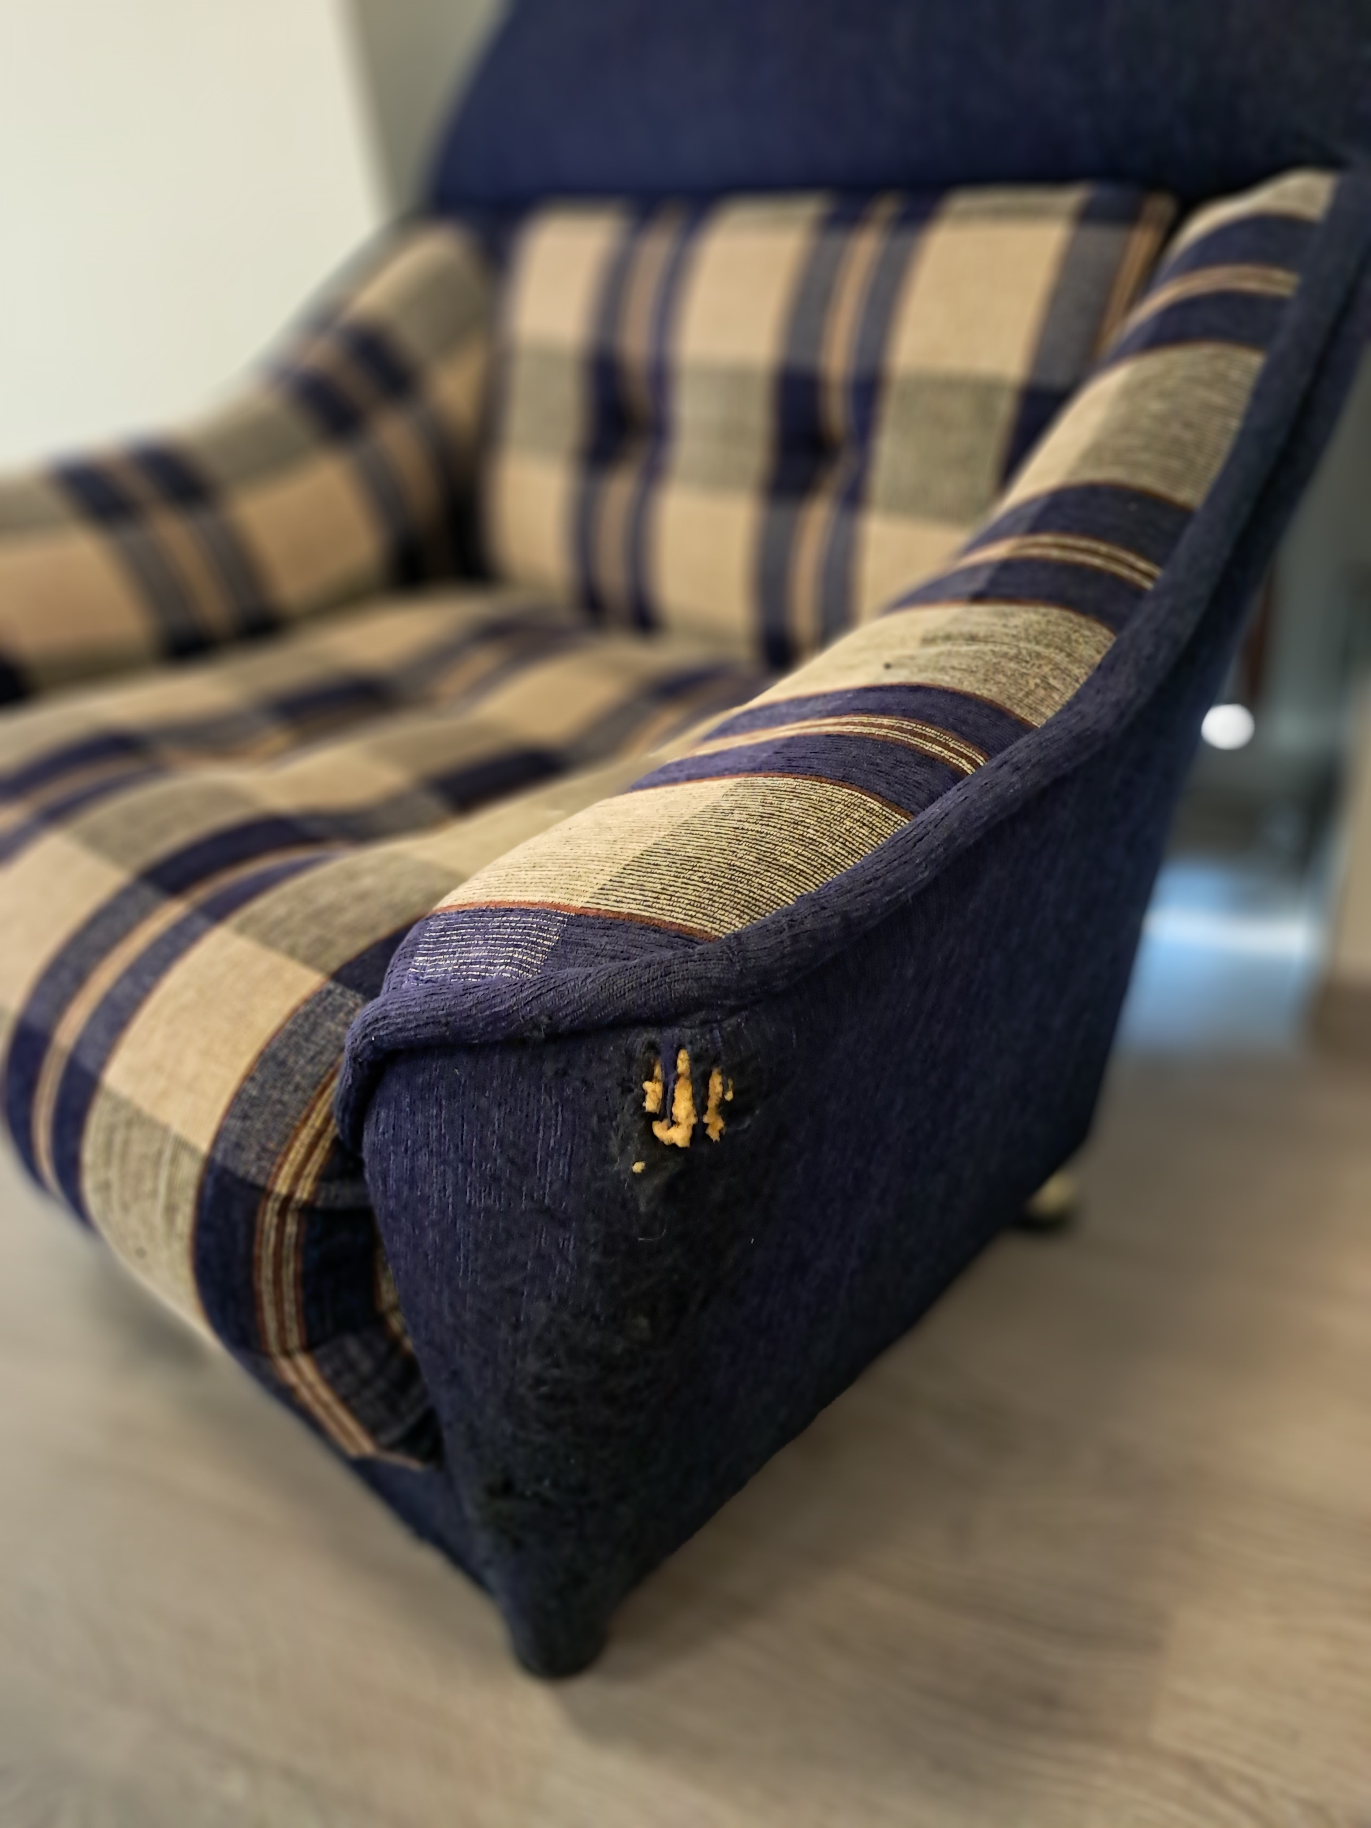
3 | Fotele wypoczynkowe 2/2 |  | 90% | 5 | Niedostateczny (silnie zużycie, plamy, pęknięcia i przetarcia) | zużyty
4 | Biurko białe | 008-0106 | 80% | 5 | Niedostateczny (zniszczone szuflady, otarcia okleiny, plamy) | zużyty | 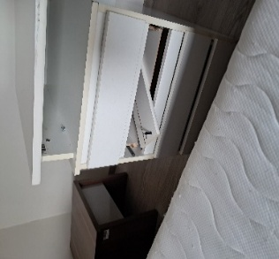
5 | Biurko białe | 006-0107 | 80% | 5 | Niedostateczny (zniszczone szuflady, otarcia okleiny, plamy) | zużyty | 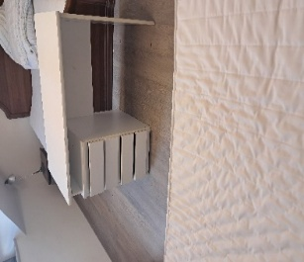
6 | Sztuczna choinka 2.40 cm wysokości ze stelażem | 008-0044 | 90% | 2 | Dostateczny (gałęzie są uszkodzone/ niekompletna) | zużyty | 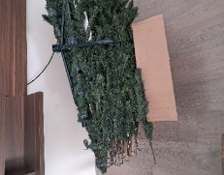
7 | Krzesło biurowe na kółkach | 008-0217 | 40% | 5 | Dobry (wymaga wyczyszczenia) | Zbędny- nie spełnia aktualnych norm | 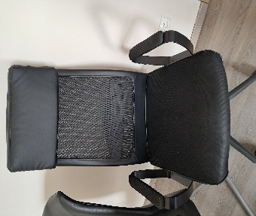
8 | Krzesło biurowe na kółkach | 008-0218 | 40% | 5 | Dobry (wymaga wyczyszczenia) | Zbędny- nie spełnia aktualnych norm
9 | Krzesło |  | 90% | 2 | Niedostateczny (silne zużycie, pęknięcia tapicerki) | zużyty | 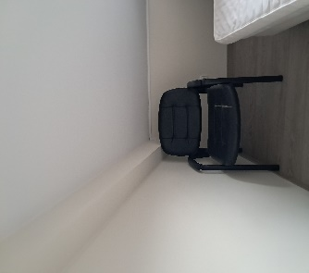
10 | Krzesło | 008-522 | 50% | 3 | Dobry (wymaga wyczyszczenia) | Zbędny- nie spełnia aktualnych norm | 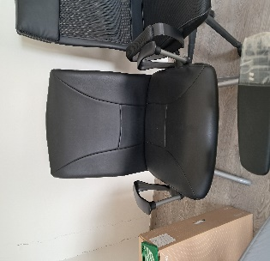
11 | Krzesło biurowe | 008-826 | 40% | 4 | Dobry (ślady użytkowania, wymaga wyczyszczenia) | Zbędny- nie spełnia aktualnych norm | 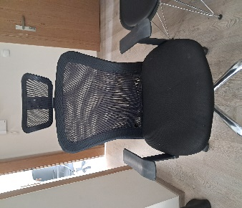
12 | Krzesło biurowe |  | 40% | 5 | Dobry (wymaga wyczyszczenia) | Zbędny- nie spełnia aktualnych norm | 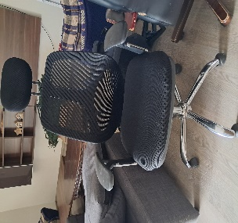
13 | Krzesło biurowe |  | 40% | 5 | Dobry (wymaga wyczyszczenia) | Zbędny- nie spełnia aktualnych norm
14 | Krzesło biurowe |  | 90% | 2 | Niedostateczny (chwieje się) | Zbędny- nie spełnia aktualnych norm
15 | Krzesło biurowe | 809-0360 (poprzedni nr 008-0238) | 80% | 2 | Niedostateczny (sklejony taśmą podłokietnik) | Zbędny- nie spełnia aktualnych norm | 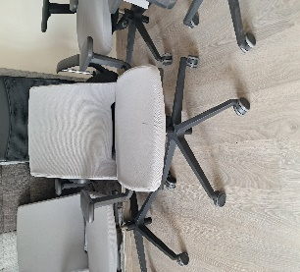
16 | Krzesło biurowe | 809-0362 (poprzedni nr 008-0236) | 60% | 4 | Dobry (wymaga wyczyszczenia) | Zbędny- nie spełnia aktualnych norm
17 | Krzesło biurowe | 809-0354 (poprzedni nr 008-0244) | 60% | 4 | Dostateczny (wymaga czyszczenia, obicie w jednym miejscu przypalone) | Zbędny- nie spełnia aktualnych norm
18 | Krzesło biurowe | 809-0357 (poprzedni nr 008-0241) | 10% | 8 | Bardzo dobry | Zbędny- nie spełnia aktualnych norm
20 | Krzesło biurowe |  | 90% | 5 | Niedostateczny (liczne ślady użytkowania -pęknięcia skóry oraz podłokietników) | Zbędny- nie spełnia aktualnych norm | 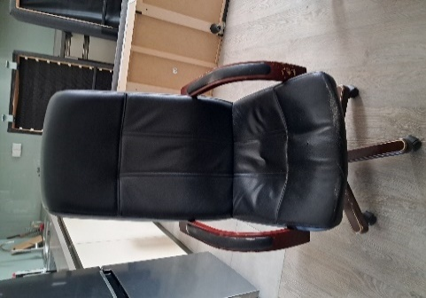
21 | Krzesło biurowe |  | 20% | 5 | Bardzo dobry | Zbędny- nie spełnia aktualnych norm | 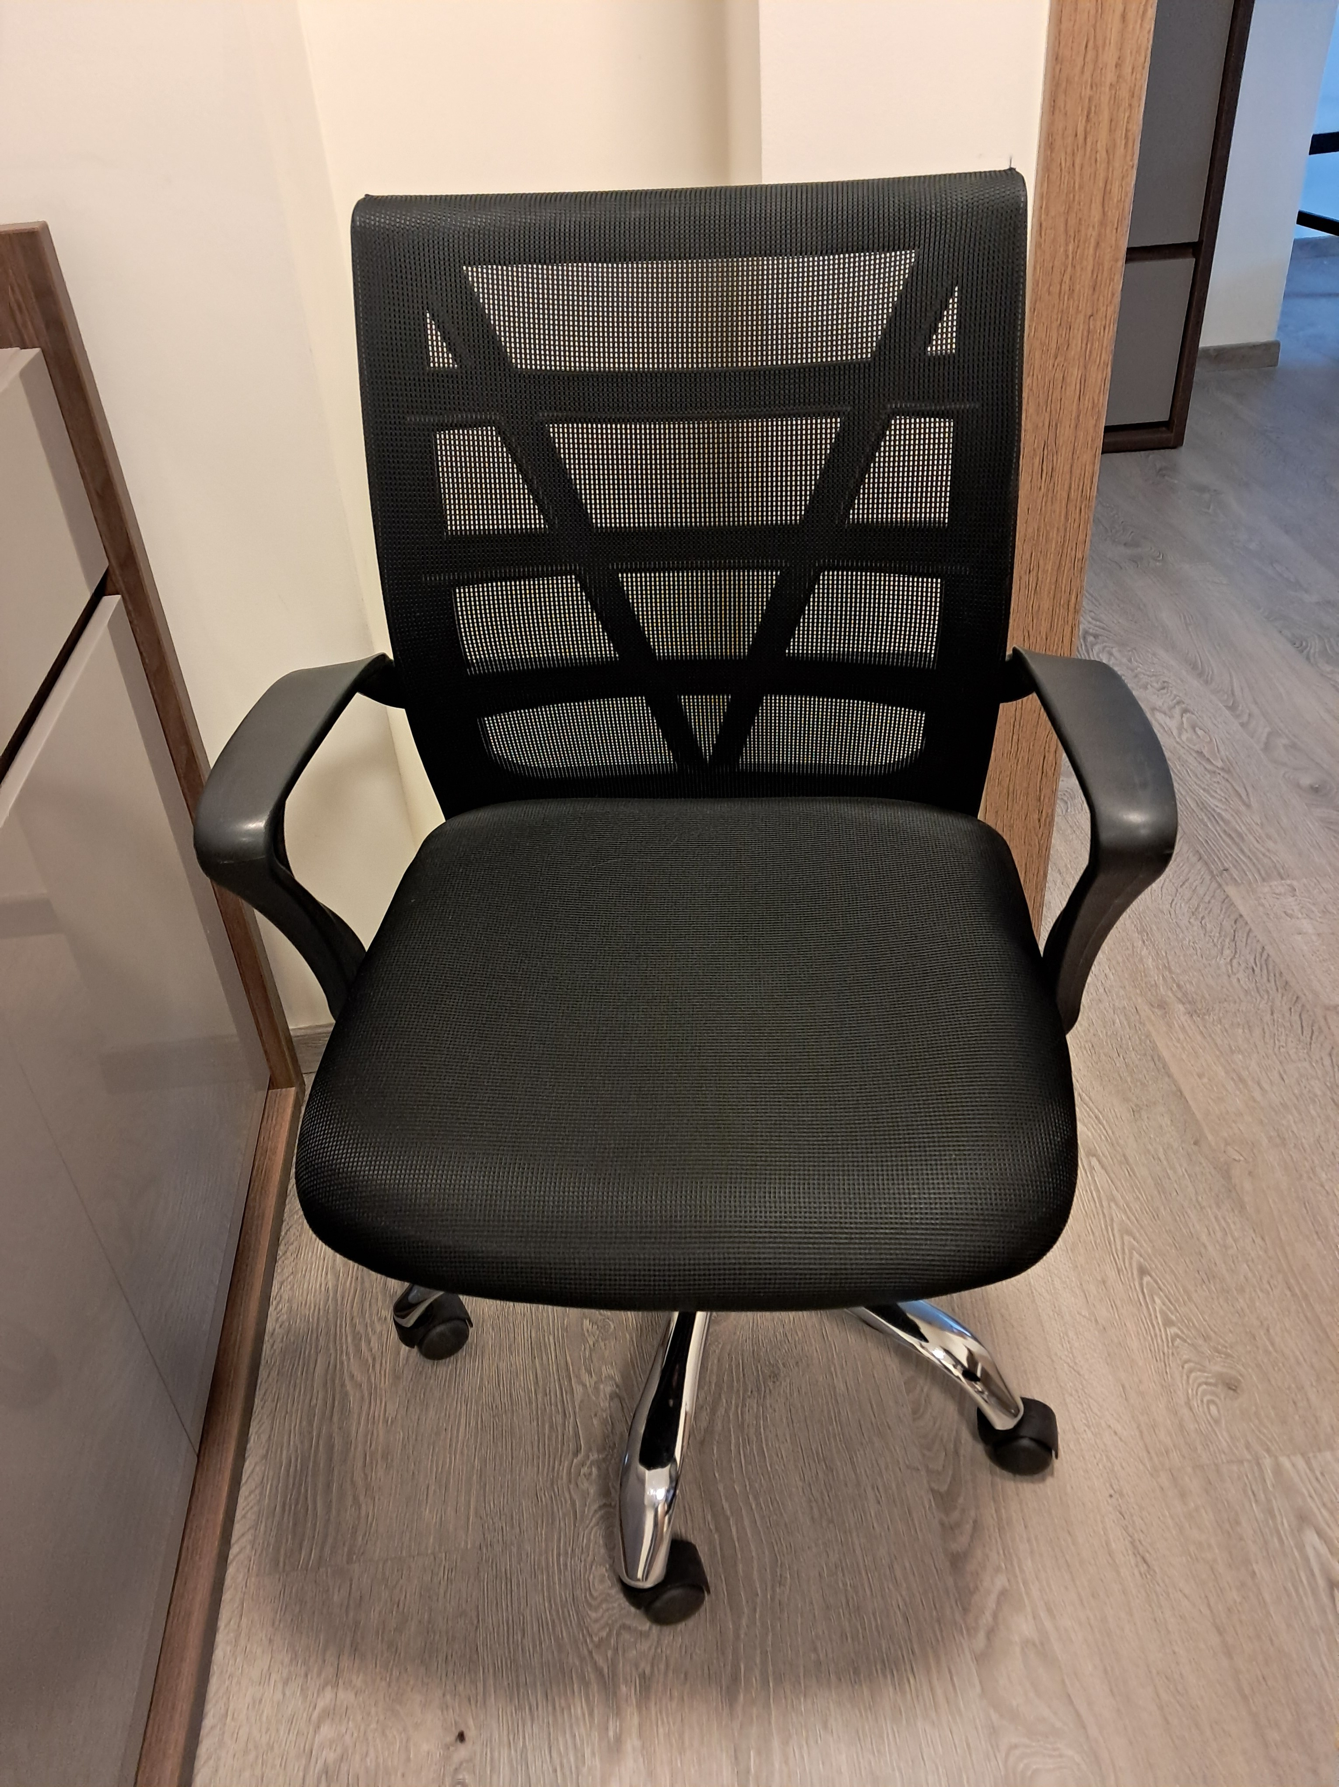
22 | Krzesło biurowe |  | 80% | 5 | Dostateczny (ślady użytkowania, pęknięcia na podłokietniku i z boku w obiciu krzesła) | Zbędny- nie spełnia aktualnych norm | 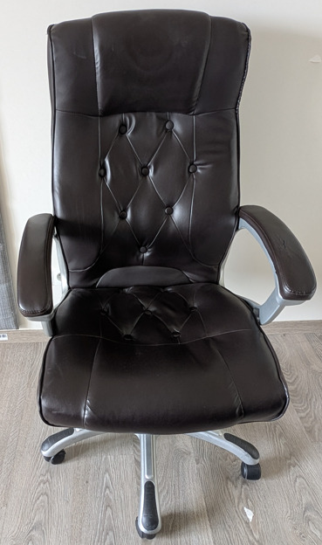
23 | Krzesło biurowe niebieskie (dziecięce) | 008-0129 | 80% | 3 | Niedostateczny (plamy, odrapania, uszkodzona regulacja wysokości) | Zbędny- nie spełnia aktualnych norm | 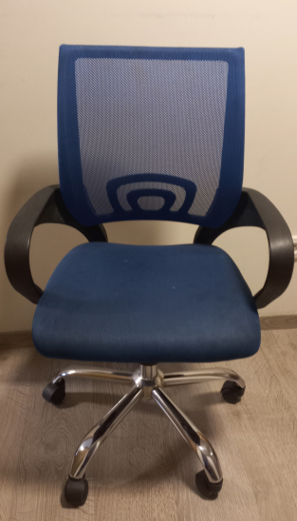
24 | Krzesło biurowe (szare) | 008-0096 | 80% | 3 | Niedostateczny (plamy, koła słabo skrętne, uszkodzona regulacja wysokości) | Zbędny- nie spełnia aktualnych norm | 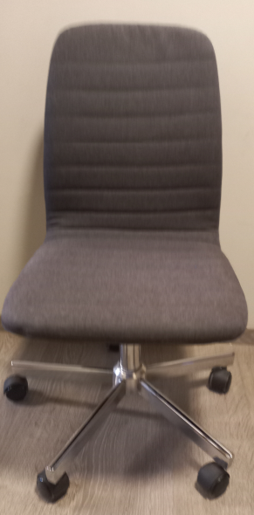
25 | Krzesło biurowe | 008-0487 | 50% | 5 | Dobry (lekkie otarcia) | Zbędny- nie spełnia aktualnych norm | 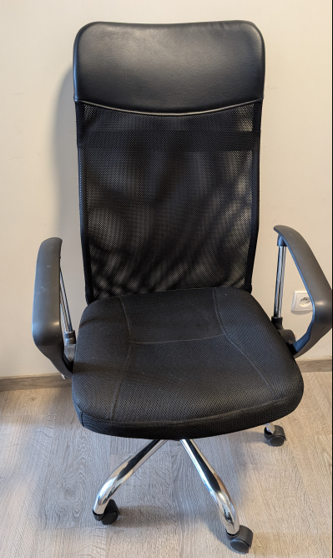
26 | Krzesło biurowe | 008-0491 | 20% | 8 | Bardzo dobry | Zbędny- nie spełnia aktualnych norm
27 | Krzesło biurowe | 008-0492 | 20% | 8 | Bardzo dobry | Zbędny- nie spełnia aktualnych norm
28 | Krzesło biurowe |  | 99% | 1 | Niedostateczny (połamane podstawy z kołami) | Zużyty- nie spełnia aktualnych norm | 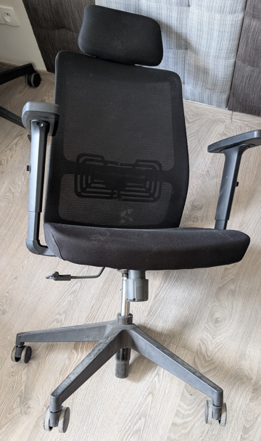
29 | Krzesło biurowe |  | 99% | 1 | Niedostateczny (połamane podstawy z kołami) | Zużyty- nie spełnia aktualnych norm
30 | Szafka biurowa biała – pomocnik z żaluzją do biurka (sz. 55, w. 60, dł. 160 cm) | 809-0105 | 99% | 10 | Niedostateczny (roleta nie zamyka się, brak klucza, dziury w tylnej części szafki) | zużyty | 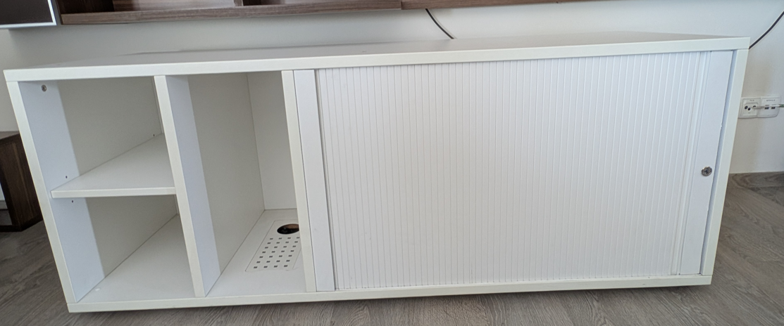  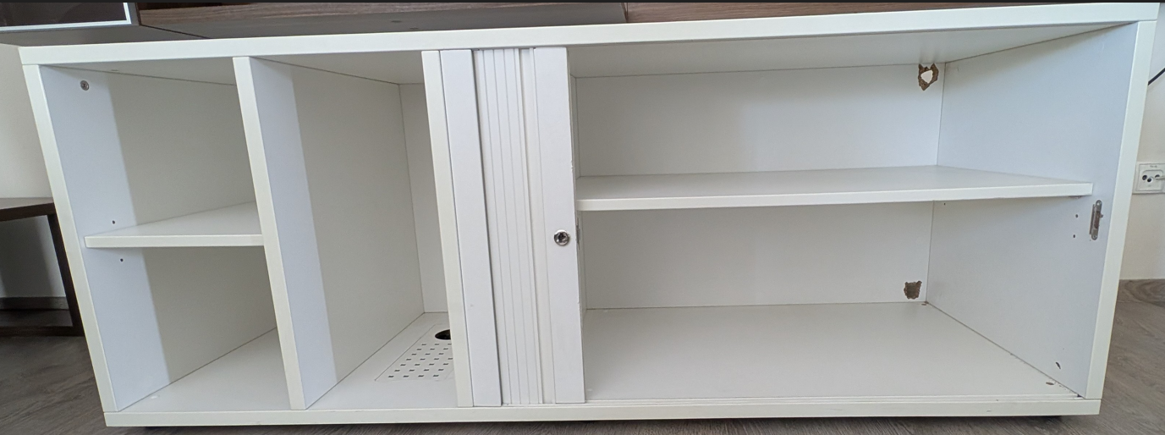
31 | Żelazko |  | 90% | 1 | Niedostateczny (porysowana i zabrudzona stopa prasowalnicza) | zużyty | 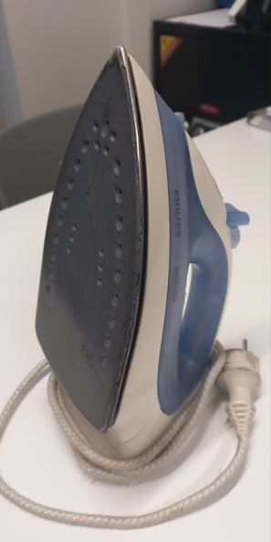
32 | Czajnik Kenwood | 008-0070 | 90% | 1 | Niedostateczny (pokrywa do wlewu wody nie otwiera się) | zużyty | 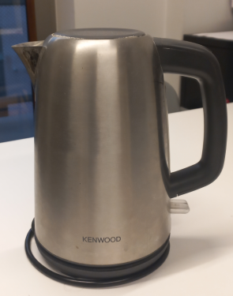
33 | Aparat Sony | 006-96 | 80% | 20 | Uszkodzony czytnik karty pamięci, model z 2018 r. | zużyty | 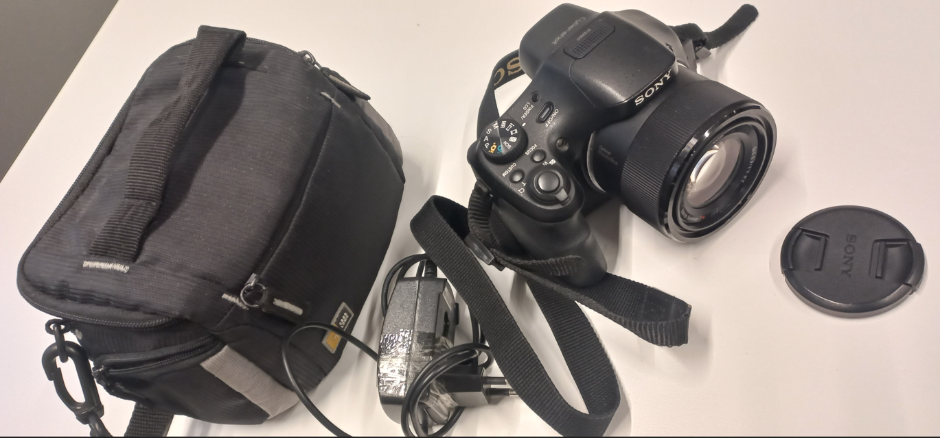
 |  | Łączna wartość

